|  |  |  |  |  |  |
| --- | --- | --- | --- | --- | --- |
| Star Giant | | **작성자** | **2020180041 최유진** | **팀명** | 별거인 |
| **주차** | **10-11주차** | **기간** | **2023.03.22~2023.04.04** | **지도교수** | **정 내 훈**(서명) |
| **이번주 한일** | **최유진:**   * **스프라이트를 출력한다. - (미완)** * **렌더 타겟 구성 방법및 출력한다. -(미완)**   **- 갓레이 출력 부분의 색을 보완한다.** | | | | |

- 스프라이트 시트에서 진행 시간에 따라 행렬을 계산해, uv를 조절하여 텍스처를 조정한다.

-> 행렬계산에 필수적인 matrix를 constant buffer로 받아오는 과정에서 오류가 있는지 값이 곱해지지 않기 때문에, 미완성이다.

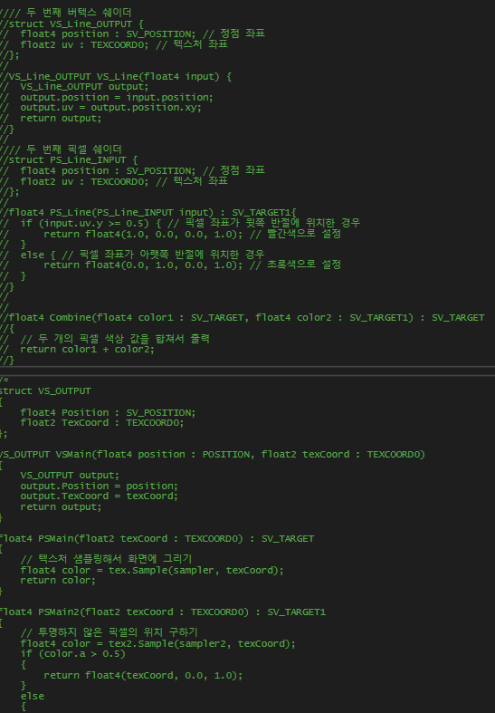

-렌더 타겟 구성을 시멘틱을 중심으로 과정을 정리했다. 추가적인 식의 보완이 필요하며, 필요에 따라 실제 랜더 타겟을 추가하는 과정이 필요하다.

-> 식을 완성하지 못했고, 랜더 타겟을 추가하는 과정에 실패했기 때문에 미완성.

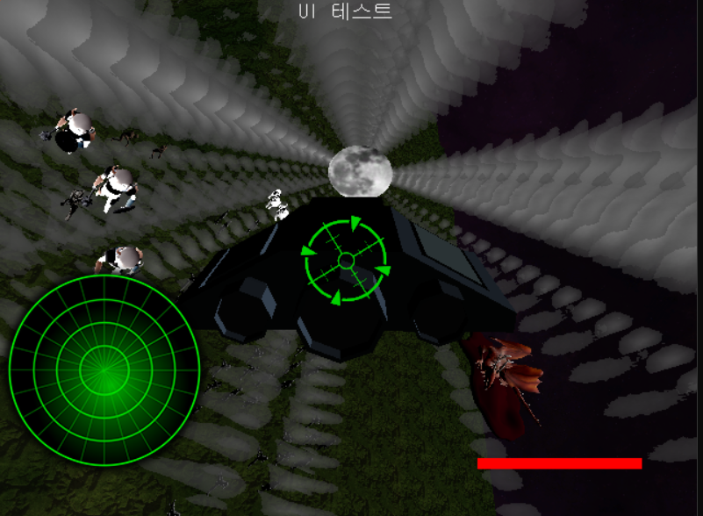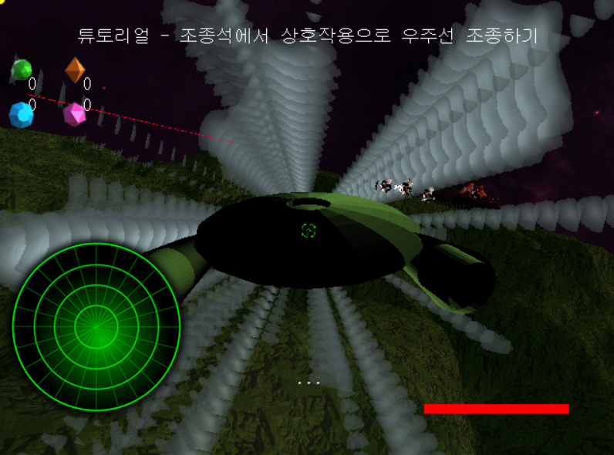

-갓 레이의 출력 색 부분이 현재 어두운 배경색에 묻혀 흰색임에도 불구하고 회색으로 출력되는 부분을 구간별 추가점을 주어 보완했다. 이 후 추가 텍스처로 색의 차이를 두면 좋을거같다.

|  |  |  |  |
| --- | --- | --- | --- |
| **문제점 정리** | 판과 판사이를 이을 공식과 과정을 정해야한다. | **해결 방안** |  |
| **다음 주차** |  | **다음 기간** |  |
| **다음주 할 일** | 우주선 몸체가 가려질 수 있도록한다.  적분 혹은 직선으로 레이광선을 출력해본다.  스프라이트 행렬계산을 성공시킨다. | | |
| **지도교수**  **Comment** |  | | |